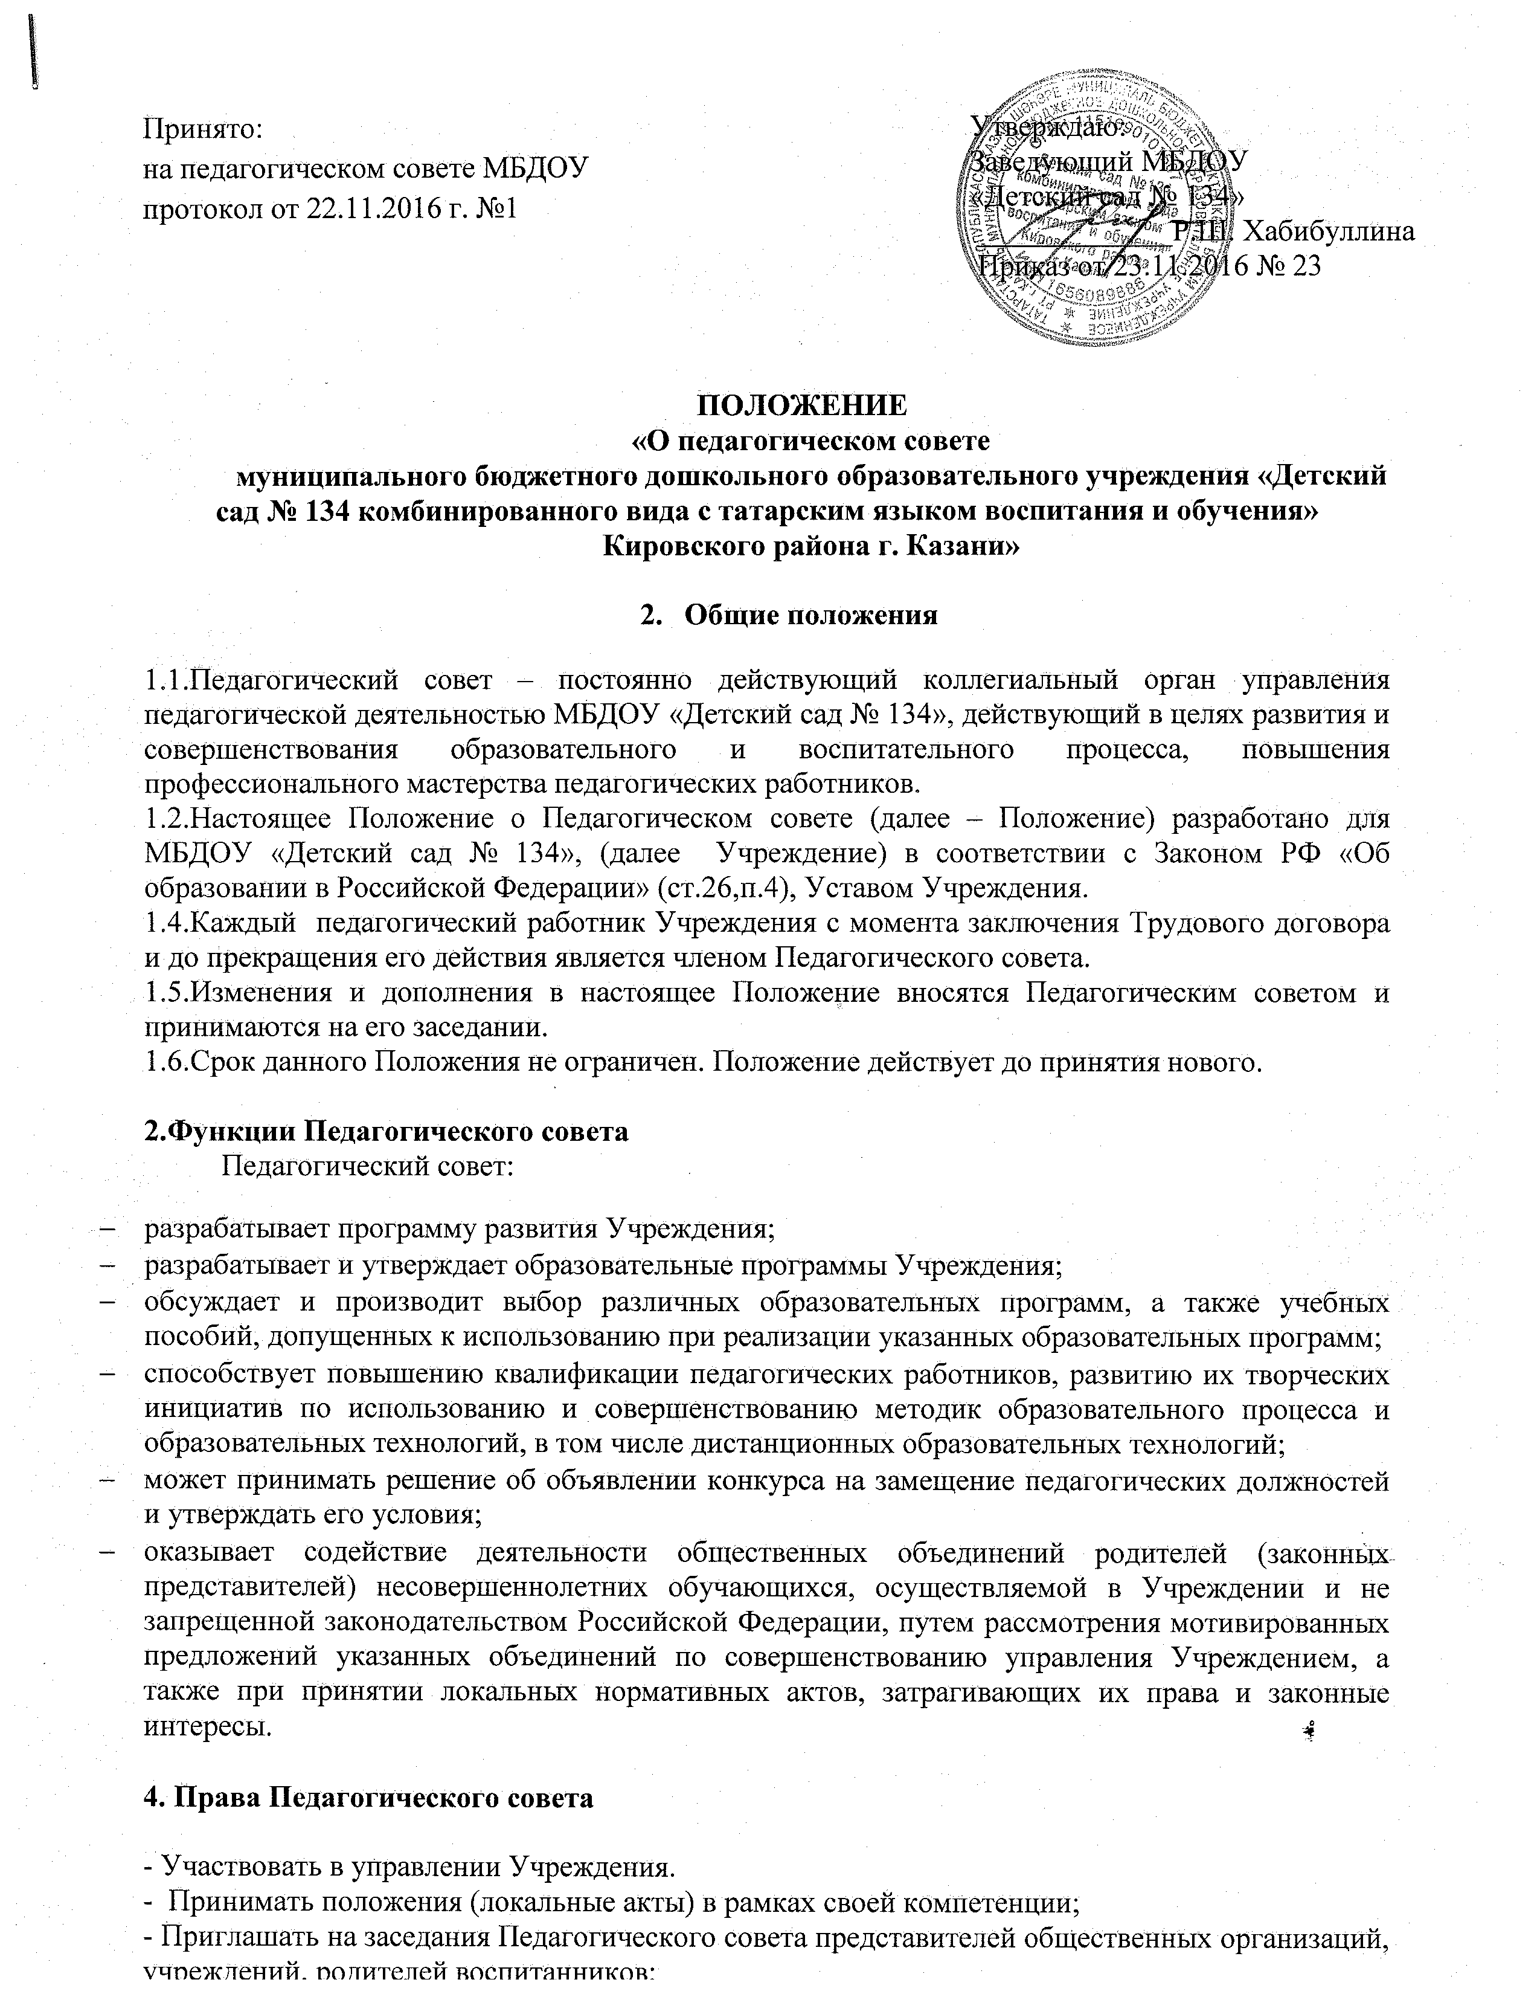

- Каждый член педагогического совета имеет право потребовать обсуждения Педагогическим советом любого вопроса, касающегося педагогической деятельности Учреждения, если его предложение поддержит не менее одной трети членов Педагогического совета;
- При несогласии с решением Педагогического совета имеет право высказать свое мотивированное мнение, которое должно быть занесено в протокол.

5. Организация управления Педагогическим советом
5.1. Педагогический совет выбирает из своего состава председателя и секретаря. Протоколы педагогических советов подписываются председателем и секретарем. Педагогический совет Учреждения созывается председателем по мере надобности, но не реже четырех раз в год. Внеочередные заседания педагогического совета проводятся по требованию не менее одной трети его состава.
5.2. Председатель Педагогического совета:
- организует деятельность педагогического совета;
- информирует членов Педагогического совета о предстоящем заседании не менее чем
за 30 дней до его проведения;
- организует подготовку и проведение заседания Педагогического совета;
- определяет повестку дня Педагогического совета;
- контролирует выполнение решений Педагогического совета.
5.3. Педагогический совет работает по годовому плану работы МАДОУ.
5.4. Решение педагогического совета считается правомочным, если на его заседании присутствовало не менее двух третей его состава и за решение проголосовало более половины от числа присутствовавших. При равном количестве голосов решающим является голос председателя педагогического совета Учреждения. Процедура голосования определяется педагогическим советом Учреждения. Решения педагогического совета реализуются приказами заведующим Учреждения.
6. Ответственность педагогического совета
Педагогический совет несет ответственность за:
- выполнение закрепленных за ним задач и функций;
- соответствие принимаемых решений законодательству РФ и РТ, нормативно-
правовым актам.

7. Документация Педагогического совета
7.1. Заседания Педагогического совета оформляются протокольно.
7.2. Протоколы подписываются председателем и секретарем Педагогического совета.
7.3. Нумерация протоколов ведется от начала учебного года.
7.4. Протоколы Педагогического совета нумеруются по листам, прошнуровываются,
скрепляются подписью заведующего и печатью Учреждения.
7.5. Протокол Педагогического совета входит в номенклатуру дел, хранится постоянно
и передается по акту.

